История музея
Есть место в нашей школе всем известное.
В него зайти вы сможете всегда.
Здесь тихо, и уютно, всё так дорого.
Хранится здесь история сама.
Музей школы № 7 г. Ишима начал формироваться с момента основания школы (1967 год), как краеведческая комната. Руководителем её была Селянинова Нина Ивановна.
Много сделала для создания музея Инкар Кусаиновна Дюсенбаева, человек неравнодушный, увлечённый. Благодаря её усилиям и стараниям в музее появились экспонаты: предметы быта русского дома, кости мамонта, письма с фронта, благодарности, предметы военного времени. В 1985 году музею присвоен статус «Школьный краеведческий музей». В работе музея большое место уделяется встречам с ветеранами Великой Отечественной войны, воинами–афганцами. В музее действует постоянная экспозиция, посвящённая Великой Отечественной войне. Оформлена экспозиция, посвящённая учителям школы - участникам ВОв Амелину Г.Д. и Платонову Ф.А. 7 мая 2005 года по инициативе Школьной Думы и Совета музея на здании школы была установлена мемориальная плита, на которой увековечены фамилии учителей - участников войны.

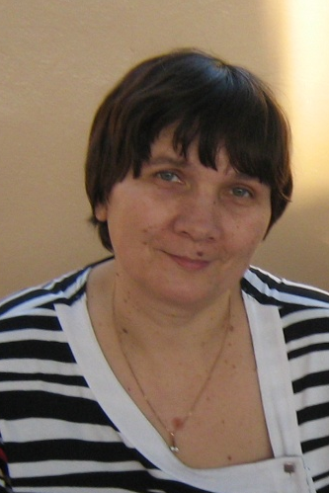
С 2002 по 2010 год руководителем краеведческого музея была Татьяна Ивановна Артёмова, учитель истории. Под её руководством активисты занимались исследовательской деятельностью, выступали на городских конференциях «Шаг в будущее» и краеведческих чтениях «Сердце, отданное детям». Особое место в её работе занимала тема «Советско-финляндская война». Вместе с обучающимися она разыскала родственников солдат, погибших в Советско-финляндской войне, составила список погибших. В городе появилась мемориальная плита, на которой увековечены фамилии ишимцев, не вернувшихся с этой войны.

В 2010 году обновлена экспозиция «История школы». В музее собран материал об учителях школы:
«Директора школы»;
«Учителя - участники Великой Отечественной войны»;
«Учителя - выпускники школы»;
«Они награждены медалью «За доблестный труд в годы Великой Отечественной войны»;
«Заслуженные учителя школы РФ»;
«Учителя, награждённые правительственными наградами».
Музей располагает материалом о выпускниках школы:
«Медалисты школы»;
«Виктор Низковских- мастер спорта международного класса»;
«Шенин Сергей - мастер спорта международного класса по парашютному спорту» и. др. В музее ведётся книга «Наши выпускники - наша гордость».
Некоторые из наших выпускников прошли школу героизма и мужества в Чеченской республике. Мазалов Александр награждён 13 медалями и 3 нагрудными знаками. За образцовое исполнение служебных обязанностей при ликвидации незаконных вооружённых формирований в Северо-Кавказском регионе он награжден благодарностью министра Внутренних дел РФ Р.Нургалиева. В сентябре 2010 года в музее оформлена экспозиция, посвящённая старшему лейтенанту милиции Мазалову Александру.
В 2009-2010 учебном году краеведческий музей занял 1 место в городском конкурсе «История школы: люди, события».

